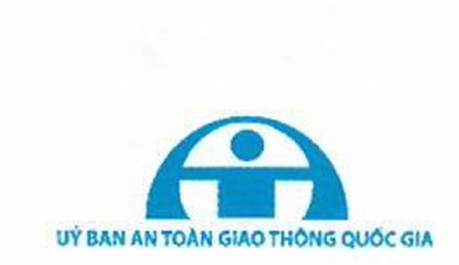
BỘ GIÁO DỤC VÀ ĐÀO TẠO

The Power of Dreams

CUỘC THI TÌM HIỂU AN TOÀN GIAO THÔNG

“An toàn giao thông cho nụ cười ngày mai” cấp trung học cơ sở
Dành cho giáo viên
Năm học 2019-2020
(Bài thi gồm 02 phần: Trắc nghiệm và tự luận)
Họ và tên: Giói tính:
Giáo viên bộ môn:
Trường:
Địa chỉ nhà trường: Phường/xã
Quận/huyện Tỉnh/TP
Số điện thoại di động: Nhà riêng
Email (nếu có)
PHẦN 1: CẤU HÒI TRẮC NGHIỆM
(Thầy/cô hãy khoanh tròn vào 01 phương án đúng nhất)
Câu 1. Phương án nào sau đây không quy định trách nhiệm điều khiển giao thông của cảnh sát giao thông?
A. Chỉ huy, điều khiển giao thông trên đường.
B. Hướng dẫn, bắt buộc người tham gia giao thông chấp hành quy tắc giao thông.
C. Khi có tình huống gây ách tắc giao thông được tạm thời đình chỉ đi lại ở một số đoạn đường nhất định.
D. Phân làn, phân tuyến và quy định thời gian đi lại cho phương tiện tham gia giao thông đường bộ.
Câu 2. Trên đường có nhiều làn đường cho xe đi cùng chiều được phân biệt bằng vạch kẻ phân làn đường, người điều khiển phương tiện tham gia giao thông sử dụng làn đường như thế nào là đúng trong các phương án sau?
A. Phải cho xe đi trong một làn đường và chỉ được chuyển làn đường ở những nơi cho phép; khi chuyển làn đường phải có tín hiệu báo trước và đảm bảo an toàn.
B. Phương tiện tham gia giao thông đường bộ di chuyển tốc độ thấp hơn đi về bên trái.
C. Xe thô sơ phải đi trên làn đường bên trái trong cùng, xe cơ giới, xe máy chuyên dùng đi trên làn đường bên phải.
D. Người điều khiển phương tiện phải cho xe đi trong làn đường có ít phương tiện giao thông tham gia nhất.
Câu 3. Phương án nào sau đây không đúng về quy định nghĩa vụ của người kinh doanh vận tải hành khách theo Luật Giao thông đường bộ?
A. Thực hiện đầy đủ các cam kết về chất lượng vận tải, hợp đồng vận tải.
B. Mua bảo hiểm cho hành khách; phí bảo hiểm được tính vào giá vé hành khách.
C. Giao vé, chứng từ thu cước, phí vận tải cho hành khách.
D. Không chịu trách nhiệm bồi thường thiệt hại do người làm công gây ra trong khi thực hiện công việc được người kinh doanh vận tải giao.
Câu 4. Anh Minh (30 tuổi) điều khiển xe mô tô trên đường một chiều có một làn xe cơ giới, tại thị xã đông dân cư với tốc độ là 57km/h, do không chú ý anh Minh đi sai làn đường. Theo quy định hiện hành, các hành vi vi phạm của anh Minh sẽ chịu mức phạt với tổng tiền là bao nhiêu trong các phương án dưới đây?
A. Từ 500.000 đến 700.000 đồng.
B. Từ 600.000 đến 900.000 đồng.
C. Từ 700.000 đến 1.000.000 đồng.
D. Từ 900.000 đến 1.000.000 đồng.
Câu 5. Tại nơi đường giao nhau không có báo hiệu đi theo vòng xuyến, người điều khiển phương tiện phải nhường đường như thế nào là đúng quy tắc giao thông trong các phương án sau đây?
A. Phải nhường đường cho xe đi từ bên phải.
B. Xe báo hiệu xin đường trước xe đó được đi trước.
C. Phải nhường đường cho xe đi từ bên trái.
D. Nhường đường cho xe đi trên đường nhánh từ bất kỳ hướng nào tới.
Câu 6. Đường bộ trong khu vực đông dân cư gồm những đường nào dưới đây?
A. Đường bộ nằm trong khu vực nội thành phố, nội thị xã, nội thị trấn, khu công nghiệp có đông người và phương tiện tham gia giao thông.
B. Đường bộ nằm trong khu vực nội thành phố, nội thị xã và những đoạn đường bộ được xác định từ vị trí có hiệu lực của biển báo hiệu “bắt đầu khu đông dân cư” đến vị trí có hiệu lực của biển báo hiệu “hết khu đông dân cư”.
C. Đường bộ có đông người, phương tiện tham gia giao thông và những đoạn đường bộ được xác định từ vị trí có hiệu lực của biển báo hiệu “bắt đầu khu đông dân cư” đến vị trí có hiệu lực của biển báo hiệu “hết khu đông dân cư”.
D. Đường bộ nằm trong khu vực nông thôn, làng mạc, thị trấn và những đoạn đường bộ được xác định từ vị trí có hiệu lực của biển báo hiệu “bắt đầu khu đông dân cư” đến vị trí có hiệu lực của biển báo hiệu “hết khu đông dân cư”.
Câu 7. Cơ quan nào dưới đây quy định các đoạn đường cấm đi, đường đi một chiều, nơi cấm dừng, cấm đỗ, cấm quay đầu xe, lắp đặt báo hiệu đường bộ thuộc địa phương quản lý?
A. Cơ quan quản lý giao thông vận tải.
B. Ủy ban nhân dân cấp tỉnh.
C. Cơ quan cảnh sát giao thông đường bộ.
D. Thanh tra giao thông đường bộ.
Câu 8. Theo quy định hiện hành, đối với người điều khiển xe máy, mức phạt tiền từ 100.000 đồng đến 200.000 đồng áp dụng cho hành vi vi phạm nào dưới đây?
A. Không xi nhan khi chuyển hướng.
B. Dùng điện thoại, thiết bị âm thanh (trừ thiết bị trợ thính).
C. Không đội mũ bảo hiểm.
D. Không có hoặc không mang bảo hiểm.
Câu 9. Trong hình dưới đây xe nào đỗ vi phạm quy tắc giao thông?
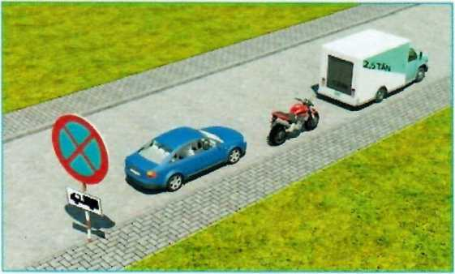

A. Xe tải.
B. Xe con và mô tô.
C. Cả ba xe.
D. Xe con và xe tải.
Câu 10. Theo hướng mũi tên, những hướng nào xe mô tô được phép đi trong hình dưới đây?
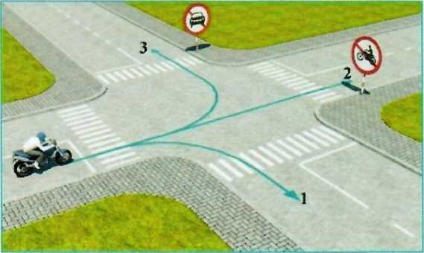

A. Cả ba hướng.
B. Hướng 1 và 2.
C. Hướng 1 và 3.
D. Hướng 2 và 3.

PHÀN 2: CÂU HÓI TƯ LUẬN
Dựa vào nhận định sau:
"Nội dung giáo dục an toàn giao thông được lồng ghép, tích hợp trong các môn học, hoạt động giáo dục một cách phù hợp sẽ đảm bảo cho việc giáo dục an toàn giao thông được liên tục, đa dạng và tránh cho học sinh bị quá tải".
Thầy/cô hãy nêu ý kiến của cá nhân về nhận định nêu trên?
Theo thầy/cô nội dung giáo dục an toàn giao thông có thể được giáo dục tích hợp vào những môn học nào? Khả năng, nguyên tắc giáo dục tích hợp vào môn học mà thầy/cô đảm trách.

